Тетрадь
к уроку биологии в 6 классе на тему:

«Бактерии, их роль в природе и жизни человека»

Ученика(цы) 6 класса МОУ СОШ №2 г.Мичуринска

В результате изучения темы: «Бактерии, их роль в природе и жизни человека»

ты должен знать:
- строение бактериальной клетки;
- формы бактерий
- распространение бактерий на планете;
- способы питания бактерий;
- способы дыхания бактерий;
- способы существования бактерий при неблагоприятных условиях;
- значение бактерий в природе и жизни человека

ты должен уметь:
- работать с микроскопом;
- выполнять микроскопирование бактерий.

I. Бактерии. Особенности строения бактерий.

Задание 1. Подпишите основные органоиды бактериальной клетки.
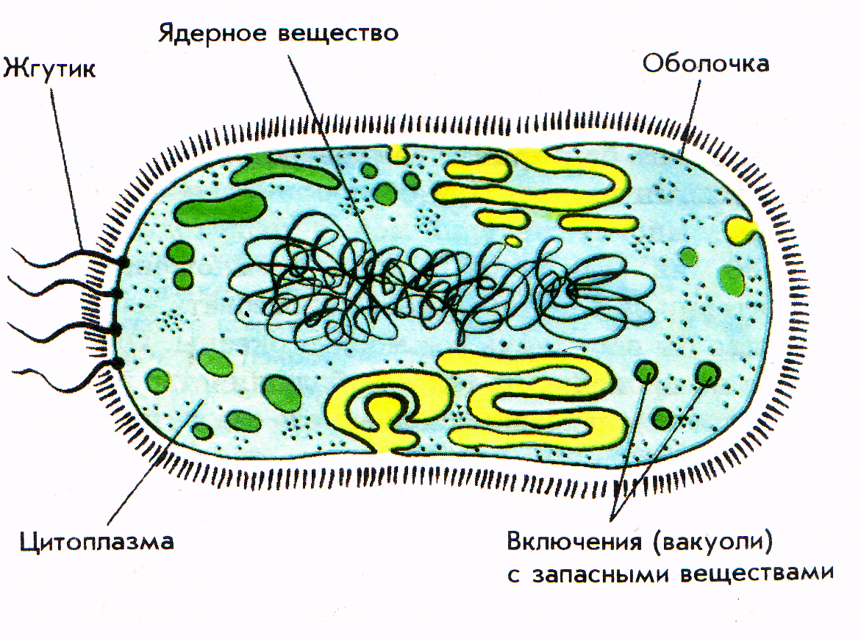
1
2
3
5
4

1.

2.

3.

4.

5.

Задание 2. Выполните практическую работу «Рассматривание бактериальной клетки под микроскопом»
Цель: рассмотреть бактерии масляно-кислого брожения под микроскопом, определить их форму.
Ход работы:
Соблюдайте осторожность при работе с микроскопом и лабораторным оборудованием!
1. Приготовьте микропрепарат. Для этого нанесите каплю с культурой бактерий на предметное стекло. Добавьте стеклянной палочкой раствор Люголя. Это позволяет окрасить клетки бактерий в синий цвет. Накройте сверху покровным стеклом.
2. Поместите готовый микропрепарат на предметный столик микроскопа.
3. Включите микроскоп. Рассмотрите микропрепарат сначала при малом увеличении, а затем при большом.
4. Выключите микроскоп.
5. Зарисуйте несколько бактерий

Задание 3. Подпишите название форм бактериальных клеток.

1.
2.
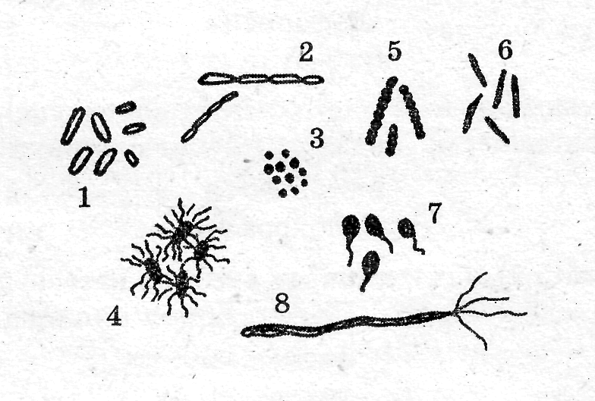

3.
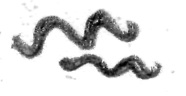
4.

II. Особенности жизнедеятельности бактерий.
Задание 4. Заполните схему:
Бактерии по способу дыхания

Задание 5. Заполните схему:
Способы питания бактерий

сами образуют органические вещества, используя энергию Солнца или энергию, освобождающуюся при химических реакциях
питаются готовыми органическими веществами, образованными другими живыми организмами.

III. Роль бактерий в природе и жизни человека.

Задание 6. Ответьте на вопрос:
Возможно ли существование современной биосферы и человека в ней без бактерий?

Задание на дом: §5, ответить устно на вопросы к 1 и 4 к §6, работать с новыми терминами словаря в тетради к уроку.

СЛОВАРИК

АНАЭРОБ (гр. а, ан – отрицательная частица + гр. аэр – воздух) – организм, способный жить в бескислородной среде. К анаэробам относятся многочисленные бактерии, инфузории, некоторые черви и моллюски.
АЭРОБ (гр. аэр – воздух + гр. биос- жизнь) – организм, способный жить лишь в среде, содержащей кислород. К аэробам относятся почти все животные и растения, а также многочисленные грибы и микроорганизмы.
МУРЕИН – вещество, образующее жесткий наружный каркас в оболочке бактериальной клетки.
ПАРАЗИТ (гр. паразитос – нахлебник) – организм, питающийся органическими веществами живых организмов.
САПРОФИТ (гр. сапрос-гнилой + гр.фитон – растение) – организм, питающийся готовыми органическими веществами отмерших организмов или их выделениями.
СИМБИОЗ (гр.симбиозис – сожительство) – тип взаимовыгодных отношений организмов разных групп.
СПОРА (гр. спора – посев, семя) – форма пассивного сохранения организмов (у бактерий) в неблагоприятных условиях обитания.
ФОТОТРОФ (гр. фотос – свет + трофе – питание) – фотосинтезирующий организм, т.е. организм. питающийся в процессе фотосинтеза.
ХЕМОТРОФ (лат. хемия, химия + гр. трофе – питание) – организм, образующий органические вещества из неорганических за счет энергии, получаемой при окислении неорганических соединений.

